Характеристики сейфа

предназначены для хранения больших объемов документации, служебной и деловой информации

изделия сертифицированы на соответствие требованиям ГОСТ 16371-2014

оригинальная конструкция ригелей из нержавеющей стали и пластиковые втулки обеспечивают бесшумный ход дверей и надежное запирание шкафа

шкафы комплектуются ключевыми замками

максимальная нагрузка на полку - 40 кг

поставляются в разобранном виде

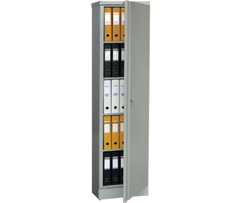

Размеры внешние, мм (ВхШхГ): | 1830x472x458
Вес, кг: | 30
Количество полок: | 4
Вместимость, количество папок Корона (75мм): | Не менее 30
Количество дверей: | 1
Цвет: | Серый полуматовый (RAL 7038)
Тип покрытия: | Порошковое
Гарантия: | 1 год

